涉案停车场采购项目（第1、2、3、4、5、7、9、10、11、12、13、14、16、17、25、26包）-中标公告
一、项目编号：0701-264106120357
二、项目名称：涉案停车场采购项目
三、中标信息
第1包 东城支队涉案停车场
供应商名称：北京崇誉智行科技有限公司
供应商地址：北京市东城区龙潭西里6号楼1层
中标金额（单价）（人民币元/平方米/年）：¥981.7
第2包 西城支队涉案停车场1
供应商名称：北京西荣通顺科技有限公司
供应商地址：北京市西城区西绦胡同7号院
中标金额（单价）（人民币元/平方米/年）：¥981.00
第3包 西城支队涉案停车场2
供应商名称：北京易泊通畅停车管理有限公司
供应商地址：北京市西城区西长安街街道北新华街和平门55号地
中标金额（人民币元）：¥981.00
第4包 朝阳支队涉案停车场1
供应商名称：北京东方金源停车场有限公司
供应商地址：北京市朝阳区王四营乡双合村临甲16号（平房）
中标金额（人民币元）：¥100.00
第5包 朝阳支队涉案停车场2
供应商名称：北京朝阳停车管理有限公司
供应商地址：北京市朝阳区小亮马桥东方东路6号五层
中标金额（单价）（人民币元/平方米/年）：¥100.00
第7包 朝阳支队涉案停车场4
供应商名称：北京禹林盛世环境治理有限公司
供应商地址：北京市朝阳区望京园603号楼23层2709
中标金额（单价）（人民币元/平方米/年）：¥55.70
第9包 海淀支队涉案停车场（中关村大队）
供应商名称：北京海政物业管理有限公司
供应商地址：北京市海淀区银丝沟1号2幢平房
中标金额（人民币元）：¥100.30
第10包 海淀支队涉案停车场（黄庄大队）
供应商名称：北京玉泉旅游开发有限公司
供应商地址：北京市海淀区颐和园西路甲18号
中标金额（人民币元）：¥100.30
第11包 海淀支队涉案停车场（公主坟大队）
供应商名称：北京玉泉旅游开发有限公司
供应商地址：北京市海淀区颐和园西路甲18号
中标金额（单价）（人民币元/平方米/年）：¥100.30
第12包 海淀支队涉案停车场（清河大队）
供应商名称：北京振华盛昌停车场管理有限公司
供应商地址：北京市海淀区中关村东路18号1号楼15层C-1808
中标金额（单价）（人民币元/平方米/年）：¥55.70
第13包 海淀支队涉案停车场（温泉大队）
供应商名称：北京振华盛昌停车场管理有限公司
供应商地址：北京市海淀区中关村东路18号1号楼15层C-1808
中标金额（人民币元）：¥55.70
第14包 丰台支队涉案停车场（大红门大队）
供应商名称：北京振宇停车管理服务有限公司
供应商地址：北京市丰台区南苑西路68号
中标金额（单价）（人民币元/平方米/年）：¥100.30
第16包 丰台支队涉案停车场（卢沟桥大队）
供应商名称：北京全顺元军停车场有限公司
供应商地址：北京市丰台区菜户营58号11层1102室（太平桥企业集中办公区）
中标金额（单价）（人民币元/平方米/年）：¥55.70
第17包 丰台支队涉案停车场（方庄大队）
供应商名称：北京丽源兴停车场
供应商地址：北京市丰台区花乡纪家庙路182号001
中标金额（单价）（人民币元/平方米/年）：¥100.30
第25包 通州支队涉案停车场（长陵营大队）2
供应商名称：北京永盈嘉业建筑工程有限公司
供应商地址：北京市通州区永乐店镇德仁务后街村
中标金额（单价）（人民币元/平方米/年）：¥55.00
第26包 通州支队涉案停车场（副中心大队）
供应商名称：北京运缘机动车停车管理有限公司
供应商地址：北京市通州区宋庄镇丁各庄村民委员会西300米柴家坟
中标金额（单价）（人民币元/平方米/年）：¥54.00
四、主要标的信息
包号 | 标的名称 | 数量 | 服务范围 | 服务要求 | 服务时间 | 服务标准
1 | 东城支队涉案停车场 | 1项 | 涉案停车场内须有足够的使用面积可供办案单位扣留拖移车辆停放，存放扣留拖移车辆的区域须进行硬化等 | 涉案停车场入口明显位置须设立停车场标志牌（全称）、“XX支（大）队涉案停车场”标志牌等 | 自2026年7月1日至2028年6月30日 | 投标人须具有严格完善的车辆停放安全监管措施、服务规章制度、常见突发事件应急预案等
2 | 西城支队涉案停车场1 | 1项 | 涉案停车场内须有足够的使用面积可供办案单位扣留拖移车辆停放，存放扣留拖移车辆的区域须进行硬化等 | 涉案停车场入口明显位置须设立停车场标志牌（全称）、“XX支（大）队涉案停车场”标志牌等 | 自2026年7月1日至2028年6月30日 | 投标人须具有严格完善的车辆停放安全监管措施、服务规章制度、常见突发事件应急预案等
3 | 西城支队涉案停车场2 | 1项 | 涉案停车场内须有足够的使用面积可供办案单位扣留拖移车辆停放，存放扣留拖移车辆的区域须进行硬化等 | 涉案停车场入口明显位置须设立停车场标志牌（全称）、“XX支（大）队涉案停车场”标志牌等 | 自2026年7月1日至2028年6月30日 | 投标人须具有严格完善的车辆停放安全监管措施、服务规章制度、常见突发事件应急预案等
4 | 朝阳支队涉案停车场1 | 1项 | 涉案停车场内须有足够的使用面积可供办案单位扣留拖移车辆停放，存放扣留拖移车辆的区域须进行硬化等 | 涉案停车场入口明显位置须设立停车场标志牌（全称）、“XX支（大）队涉案停车场”标志牌等 | 自2026年7月1日至2028年6月30日 | 投标人须具有严格完善的车辆停放安全监管措施、服务规章制度、常见突发事件应急预案等
5 | 朝阳支队涉案停车场2 | 1项 | 涉案停车场内须有足够的使用面积可供办案单位扣留拖移车辆停放，存放扣留拖移车辆的区域须进行硬化等 | 涉案停车场入口明显位置须设立停车场标志牌（全称）、“XX支（大）队涉案停车场”标志牌等 | 自2026年7月1日至2028年6月30日 | 投标人须具有严格完善的车辆停放安全监管措施、服务规章制度、常见突发事件应急预案等
7 | 朝阳支队涉案停车场4 | 1项 | 涉案停车场内须有足够的使用面积可供办案单位扣留拖移车辆停放，存放扣留拖移车辆的区域须进行硬化等 | 涉案停车场入口明显位置须设立停车场标志牌（全称）、“XX支（大）队涉案停车场”标志牌等 | 自2026年7月1日至2028年6月30日 | 投标人须具有严格完善的车辆停放安全监管措施、服务规章制度、常见突发事件应急预案等
9 | 海淀支队涉案停车场（中关村大队） | 1项 | 涉案停车场内须有足够的使用面积可供办案单位扣留拖移车辆停放，存放扣留拖移车辆的区域须进行硬化等 | 涉案停车场入口明显位置须设立停车场标志牌（全称）、“XX支（大）队涉案停车场”标志牌等 | 自2026年7月1日至2028年6月30日 | 投标人须具有严格完善的车辆停放安全监管措施、服务规章制度、常见突发事件应急预案等
10 | 海淀支队涉案停车场（黄庄大队） | 1项 | 涉案停车场内须有足够的使用面积可供办案单位扣留拖移车辆停放，存放扣留拖移车辆的区域须进行硬化等 | 涉案停车场入口明显位置须设立停车场标志牌（全称）、“XX支（大）队涉案停车场”标志牌等 | 自2026年7月1日至2028年6月30日 | 投标人须具有严格完善的车辆停放安全监管措施、服务规章制度、常见突发事件应急预案等
11 | 海淀支队涉案停车场（公主坟大队） | 1项 | 涉案停车场内须有足够的使用面积可供办案单位扣留拖移车辆停放，存放扣留拖移车辆的区域须进行硬化等 | 涉案停车场入口明显位置须设立停车场标志牌（全称）、“XX支（大）队涉案停车场”标志牌等 | 自2026年7月1日至2028年6月30日 | 投标人须具有严格完善的车辆停放安全监管措施、服务规章制度、常见突发事件应急预案等
12 | 海淀支队涉案停车场（清河大队） | 1项 | 涉案停车场内须有足够的使用面积可供办案单位扣留拖移车辆停放，存放扣留拖移车辆的区域须进行硬化等 | 涉案停车场入口明显位置须设立停车场标志牌（全称）、“XX支（大）队涉案停车场”标志牌等 | 自2026年7月1日至2028年6月30日 | 投标人须具有严格完善的车辆停放安全监管措施、服务规章制度、常见突发事件应急预案等
13 | 海淀支队涉案停车场（温泉大队） | 1项 | 涉案停车场内须有足够的使用面积可供办案单位扣留拖移车辆停放，存放扣留拖移车辆的区域须进行硬化等 | 涉案停车场入口明显位置须设立停车场标志牌（全称）、“XX支（大）队涉案停车场”标志牌等 | 自2026年7月1日至2028年6月30日 | 投标人须具有严格完善的车辆停放安全监管措施、服务规章制度、常见突发事件应急预案等
14 | 丰台支队涉案停车场（大红门大队） | 1项 | 涉案停车场内须有足够的使用面积可供办案单位扣留拖移车辆停放，存放扣留拖移车辆的区域须进行硬化等 | 涉案停车场入口明显位置须设立停车场标志牌（全称）、“XX支（大）队涉案停车场”标志牌等 | 自2026年7月1日至2028年6月30日 | 投标人须具有严格完善的车辆停放安全监管措施、服务规章制度、常见突发事件应急预案等
16 | 丰台支队涉案停车场（卢沟桥大队） | 1项 | 涉案停车场内须有足够的使用面积可供办案单位扣留拖移车辆停放，存放扣留拖移车辆的区域须进行硬化等 | 涉案停车场入口明显位置须设立停车场标志牌（全称）、“XX支（大）队涉案停车场”标志牌等 | 自2026年7月1日至2028年6月30日 | 投标人须具有严格完善的车辆停放安全监管措施、服务规章制度、常见突发事件应急预案等
17 | 丰台支队涉案停车场（方庄大队） | 1项 | 涉案停车场内须有足够的使用面积可供办案单位扣留拖移车辆停放，存放扣留拖移车辆的区域须进行硬化等 | 涉案停车场入口明显位置须设立停车场标志牌（全称）、“XX支（大）队涉案停车场”标志牌等 | 自2026年7月1日至2028年6月30日 | 投标人须具有严格完善的车辆停放安全监管措施、服务规章制度、常见突发事件应急预案等
25 | 通州支队涉案停车场（长陵营大队）2 | 1项 | 涉案停车场内须有足够的使用面积可供办案单位扣留拖移车辆停放，存放扣留拖移车辆的区域须进行硬化等 | 涉案停车场入口明显位置须设立停车场标志牌（全称）、“XX支（大）队涉案停车场”标志牌等 | 自2026年7月1日至2028年6月30日 | 投标人须具有严格完善的车辆停放安全监管措施、服务规章制度、常见突发事件应急预案等
26 | 通州支队涉案停车场（副中心大队） | 1项 | 涉案停车场内须有足够的使用面积可供办案单位扣留拖移车辆停放，存放扣留拖移车辆的区域须进行硬化等 | 涉案停车场入口明显位置须设立停车场标志牌（全称）、“XX支（大）队涉案停车场”标志牌等 | 自2026年7月1日至2028年6月30日 | 投标人须具有严格完善的车辆停放安全监管措施、服务规章制度、常见突发事件应急预案等
五、评审专家名单：
第1、2、3、9、10、11、12、13包：高彪、梁清、王东红、汪民、闫晓峰、刘辉、刘然
第4、5、7包：王玉章、孙良悦、王同臻、裴晴、白绯、李凤雷、吴晓萌
第14、16、17、25、26包：张建东、李兆英、赵吉青、王益忠、王东东、臧明亮、徐自利
六、代理服务收费标准及金额：按照招标文件规定的收费标准。
本项目总代理服务费金额：第1包：6.180885万元；第2包：5.385708万元；第3包：4.16412万元；第4包：2.79648万元；第5包：1.35216万元；第7包：3.83832万元；第9包：1.35216万元；第10包：1.35216万元；第11包：1.35216万元；第12包：0. 75195万元；第13包：0. 75195万元；第14包：1.496592万元；第16包：0.45117万元；第17包：0. 947835万元；第25包：0.45117万元；第26包：0. 60156万元；合计：33.22638万元。
七、公告期限
自本公告发布之日起1个工作日。
八、其他补充事宜
用途：自用
简要技术要求：可按采购人需求提供车衣、苫布、车棚等，能够对扣留拖移车辆给予妥善保护等。
合同执行期、服务要求：自2026年7月1日至2028年6月30日。
招标公告发布日期：2026年4月7日
定标日期：2026年5月7日
第1包中标供应商评审总得分：89.14分；
第2包中标供应商评审总得分：87.86分；
第3包中标供应商评审总得分：84.86分；

第4包中标供应商评审总得分：91.71分；
第5包中标供应商评审总得分：90.71分；
第7包中标供应商评审总得分：87.43分；
第9包中标供应商评审总得分：84.86分；
第10包中标供应商评审总得分：87.43分；
第11包中标供应商评审总得分：82.86分；
第12包中标供应商评审总得分：83.12分；
第13包中标供应商评审总得分：83.41分；
第14包中标供应商评审总得分：85.00分；
第16包中标供应商评审总得分：87.29分；
第17包中标供应商评审总得分：86.71分；
第25包中标供应商评审总得分：83.71分；
第26包中标供应商评审总得分：85.86分。
九、凡对本次公告内容提出询问，请按以下方式联系。

1.采购人信息
名 称：北京市公安局交通管理局
地 址：北京市西城区阜成门北大街1号
联系方式：010－68399073

2.采购代理机构信息
名 称：中技国际招标有限公司
地 址：北京市丰台区西营街1号院通用时代中心C座9层
联系方式：010－81168492、81168272

3.项目联系方式
项目联系人：姚玮、柳勋伟、孙薇
电 话：010－81168492、81168272
十、附件
1、招标文件
2、中标公告
3、中小企业声明函
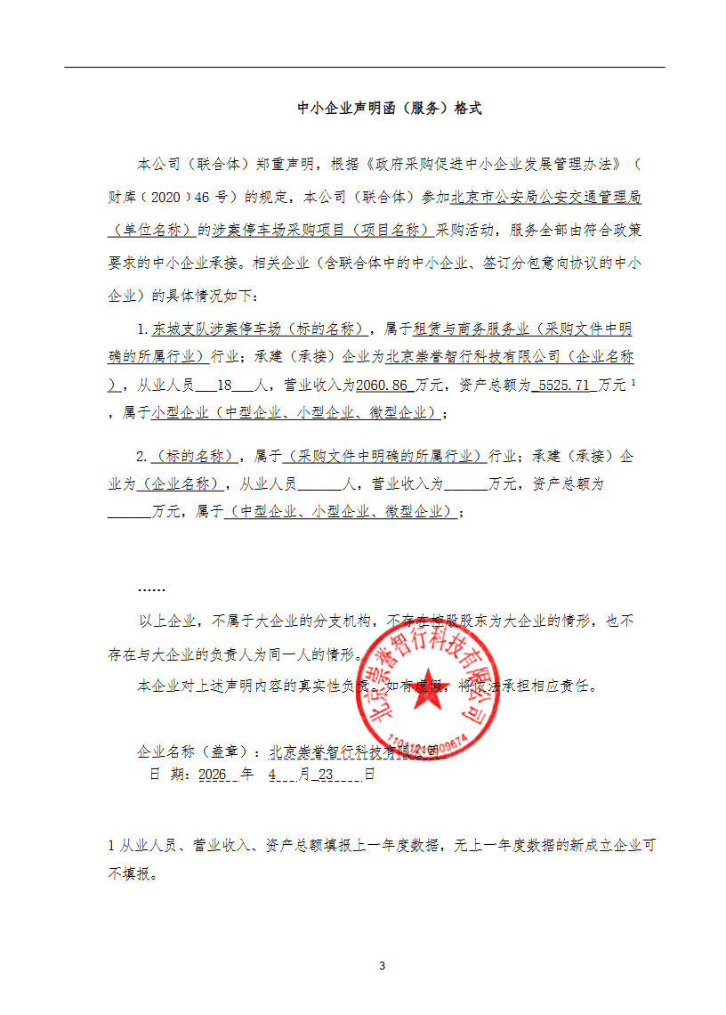
第1包 北京崇誉智行科技有限公司-中小企业声明函
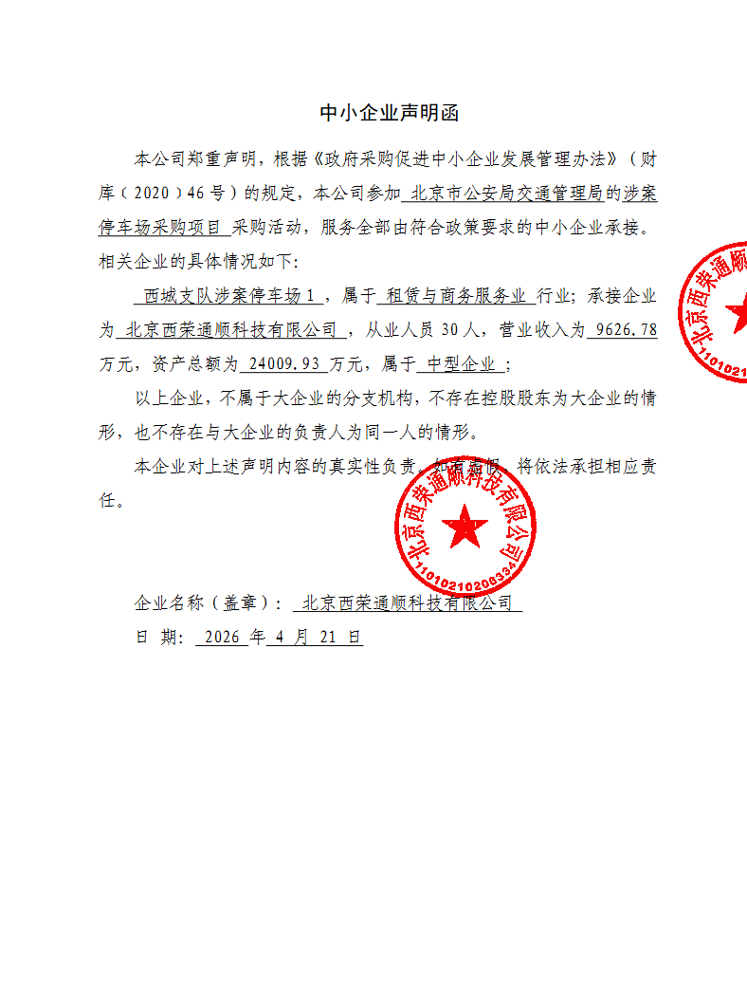
第2包 北京西荣通顺科技有限公司-中小企业声明函
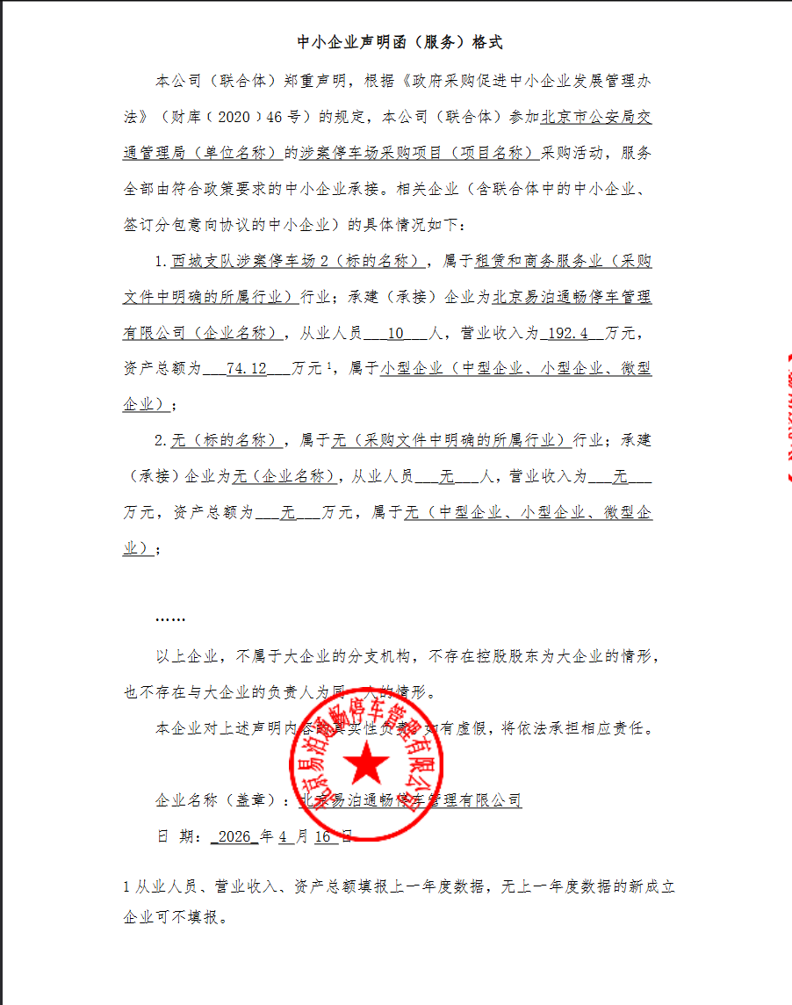
第3包 北京易泊通畅停车管理有限公司-中小企业声明函
第4包 北京东方金源停车场有限公司-中小企业声明函
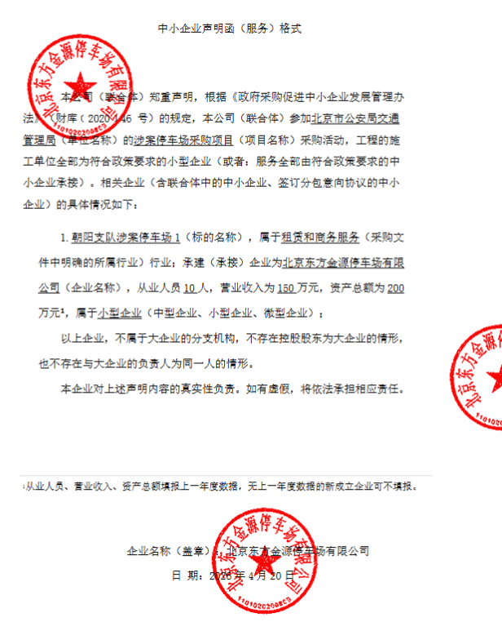

第5包 北京朝阳停车管理有限公司-中小企业声明函
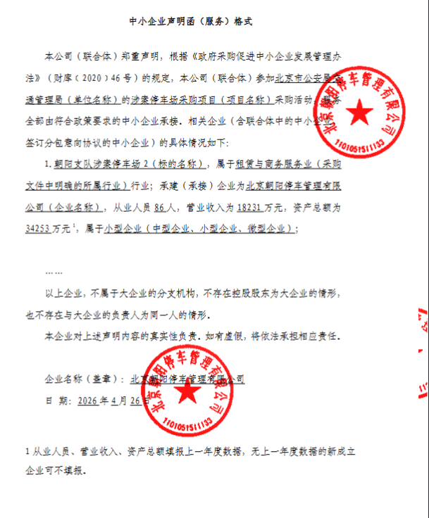

第7包 北京禹林盛世环境治理有限公司-中小企业声明函
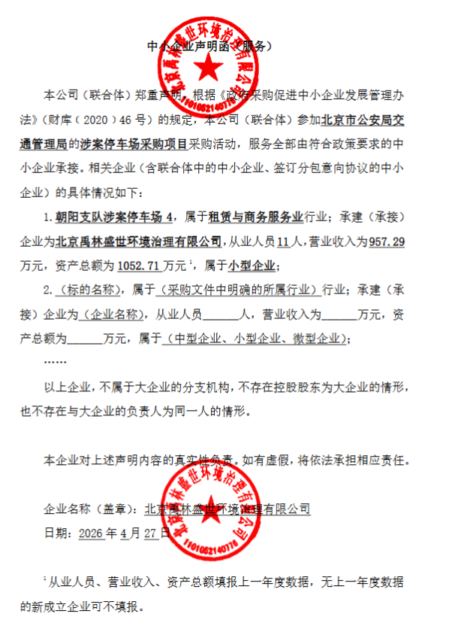

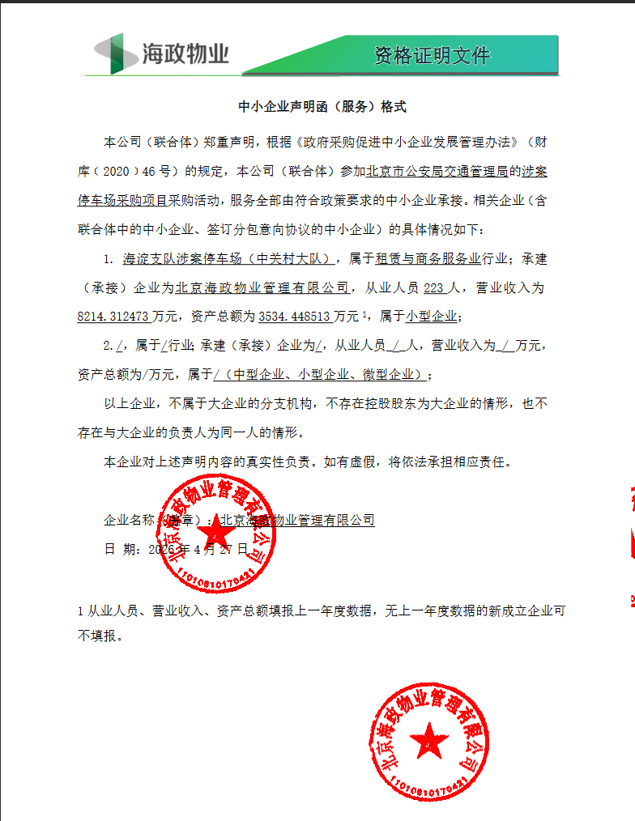
第9包 北京海政物业管理有限公司-中小企业声明函
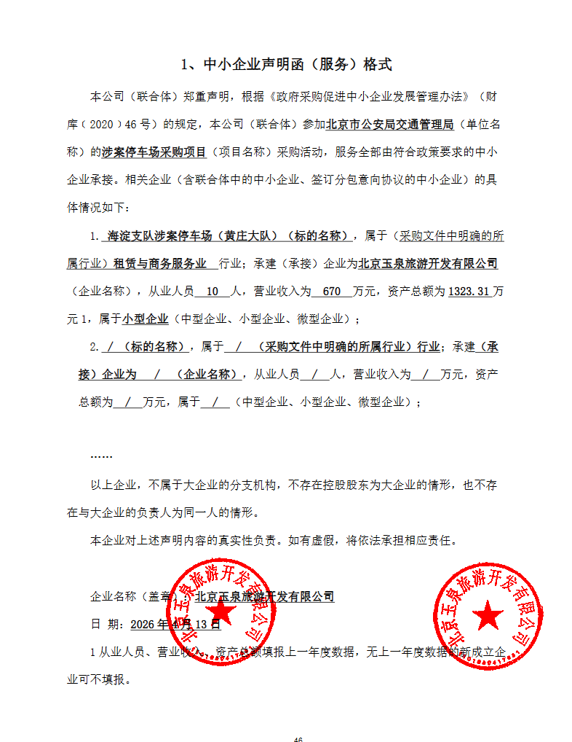
第10包 北京玉泉旅游开发有限公司-中小企业声明函
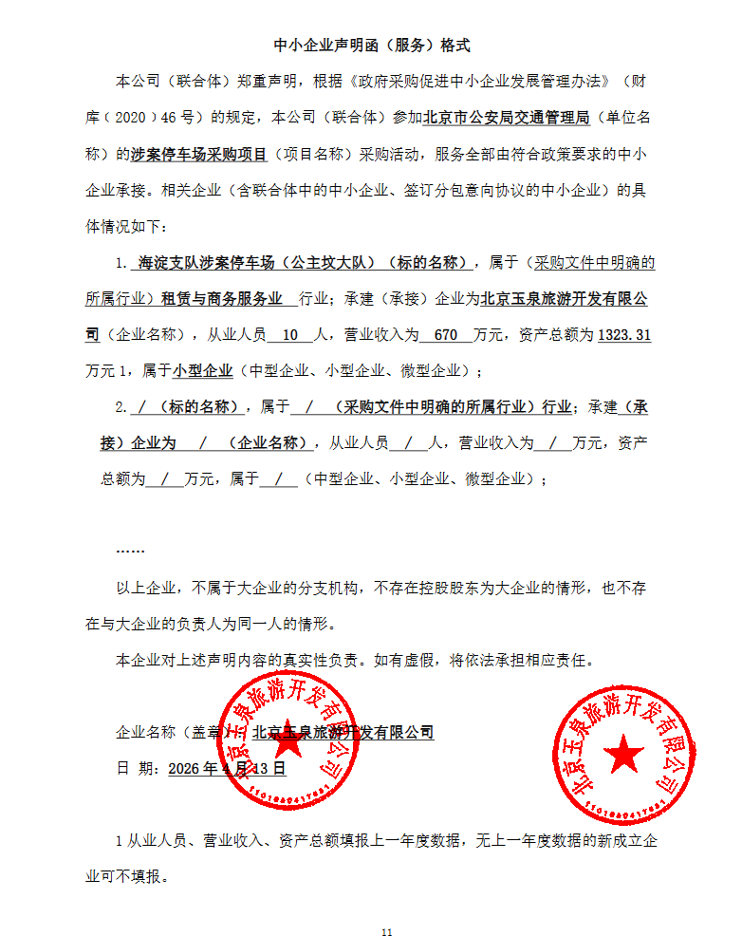
第11包 北京玉泉旅游开发有限公司-中小企业声明函
第12包 北京振华盛昌停车场管理有限公司-中小企业声明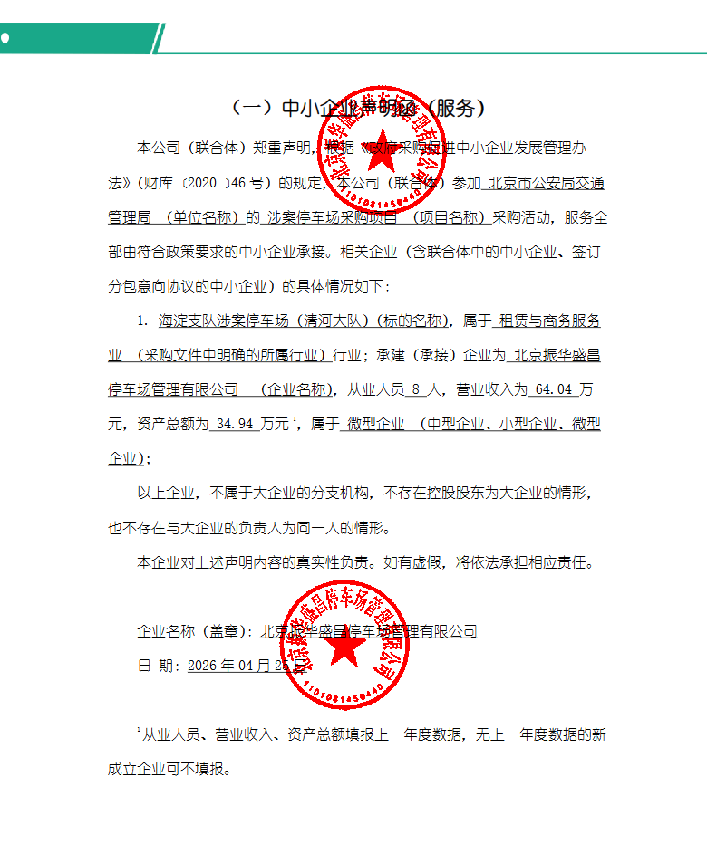函
第13包 北京振华盛昌停车场管理有限公司-中小企业声明函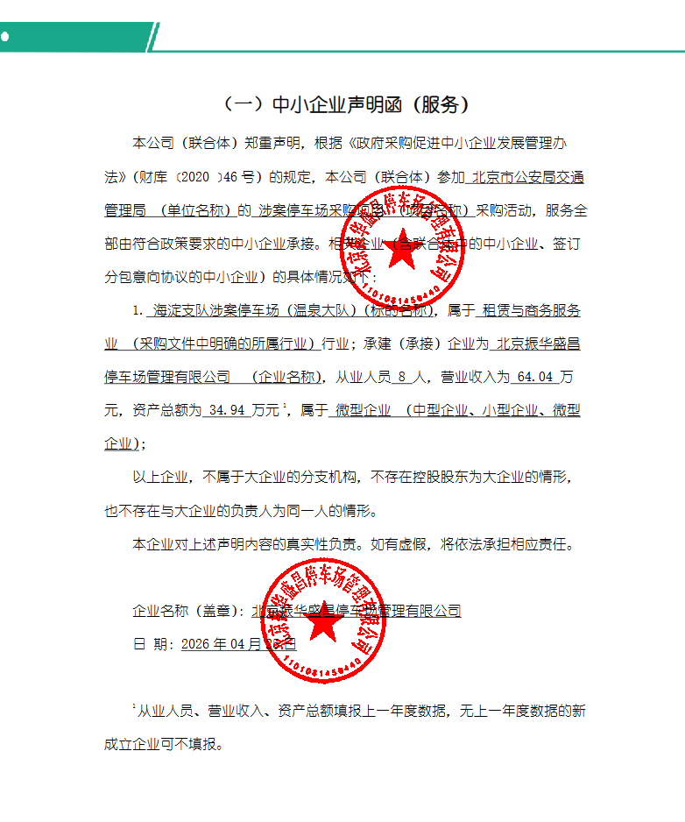

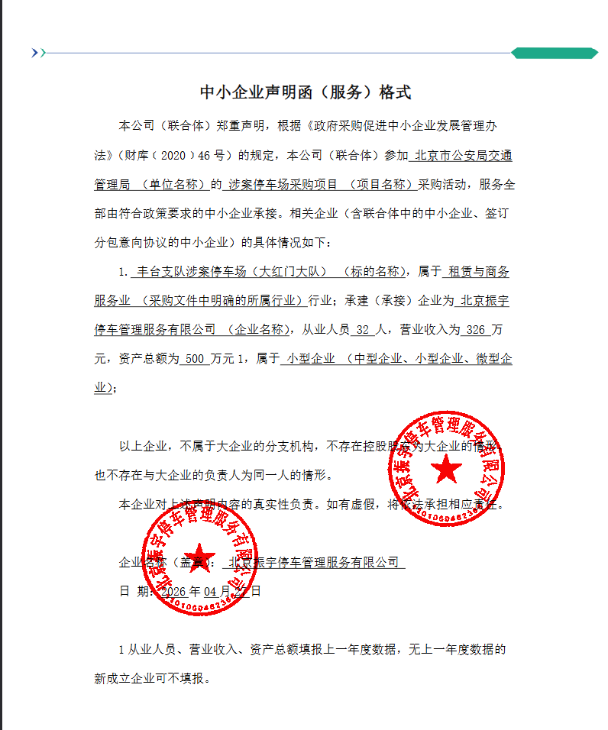
第14包 北京振宇停车管理服务有限公司-中小企业声明函

第16包 北京全顺元军停车场有限公司-中小企业声明函

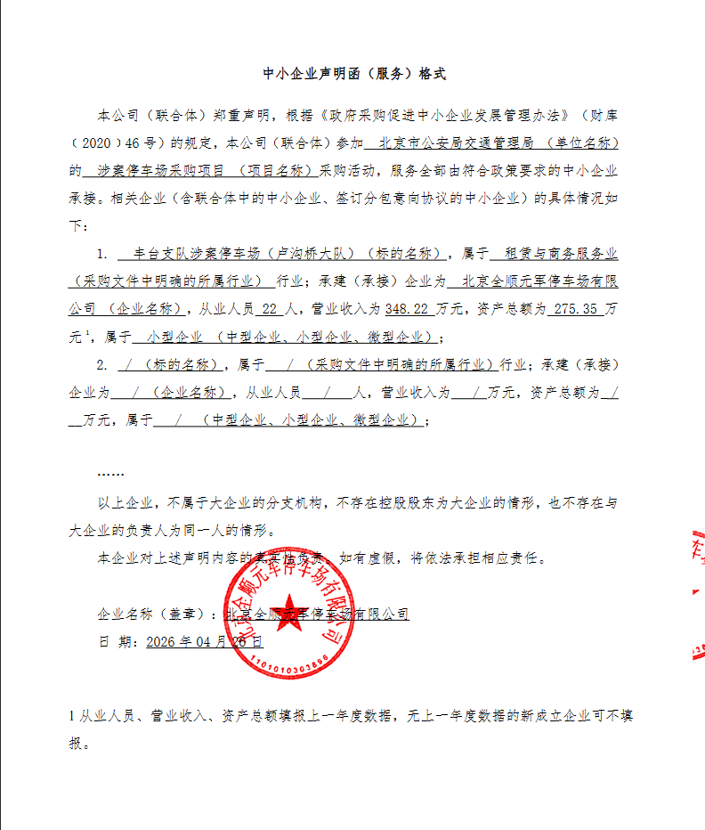

第17包 北京丽源兴停车场-中小企业声明函
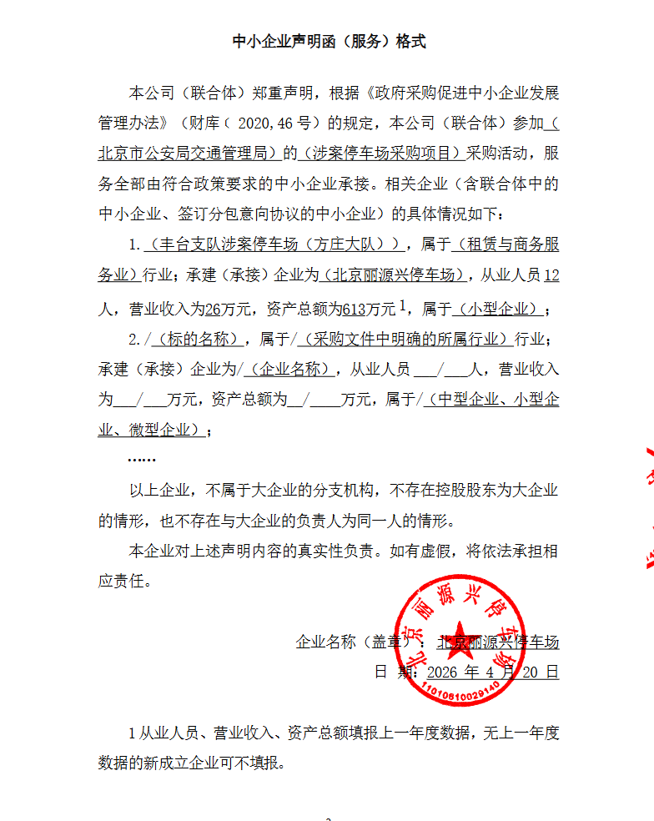
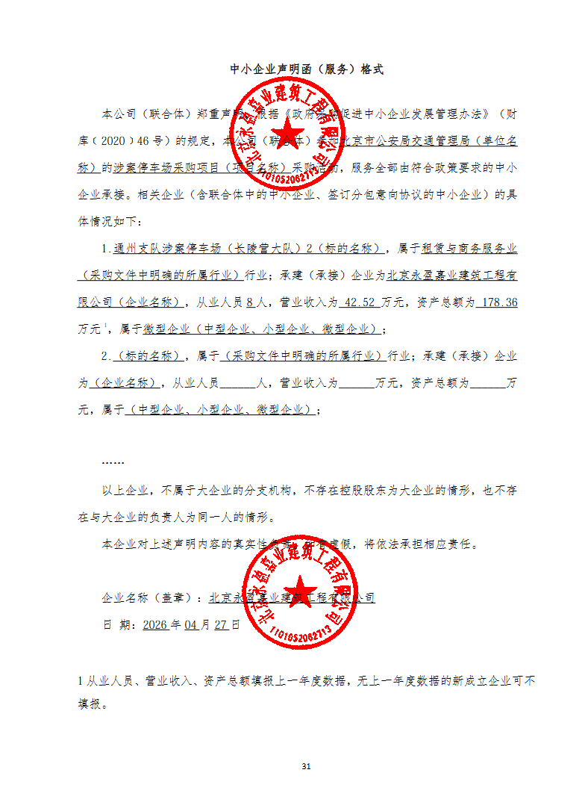
第25包 北京永盈嘉业建筑工程有限公司-中小企业声明函

第26包 北京运缘机动车停车管理有限公司-中小企业声明函

